附件3
申请表
姓名 |  |  | 性别 |  |  | 照片
出生年月 |  |  | 年龄 |  |  | 照片
政治面貌 |  |  | 学历 |  |  | 照片
参加工作时间 |  |  | 专业 |  |  | 照片
现所在社会组织 |  |  |  | 任职部门及职务
业务主管单位（或行业管理部门）
申请培训项目 |  | 百名领军人才培训囗 |  | 千名专业骨干人才培训
手机/电话 |  |  |  | 邮箱
联系地址
语种 |  |  | 掌握情况
最高学历 |  |  | 院校及专业

主要学习经历（高中或中专以上教育情况）
起止时间 | 院校及专业 |  | 所获学历、学位
主要培训经历
起止时间 | 培训内容 | 培训机构 | 所获证书
专业技术职务及职（扰）业资格
专业技术职务及职（执）业资格名称 |  | 发证或评审机构 | 获得时间
主要工作经历及业绩总结
工作经历1
起止时间 | 工作单位、部门及职务 |  | 分管工作

履职情况和主要业绩内容
工作经历2
起止时间 |  | 工作单位、部门及职务 | 分管工作
履职情况和主要业绩内容
工作经历3
起止时间 |  | 工作单位、部门及职务 | 分管工作
履职情况和主要业绩内容

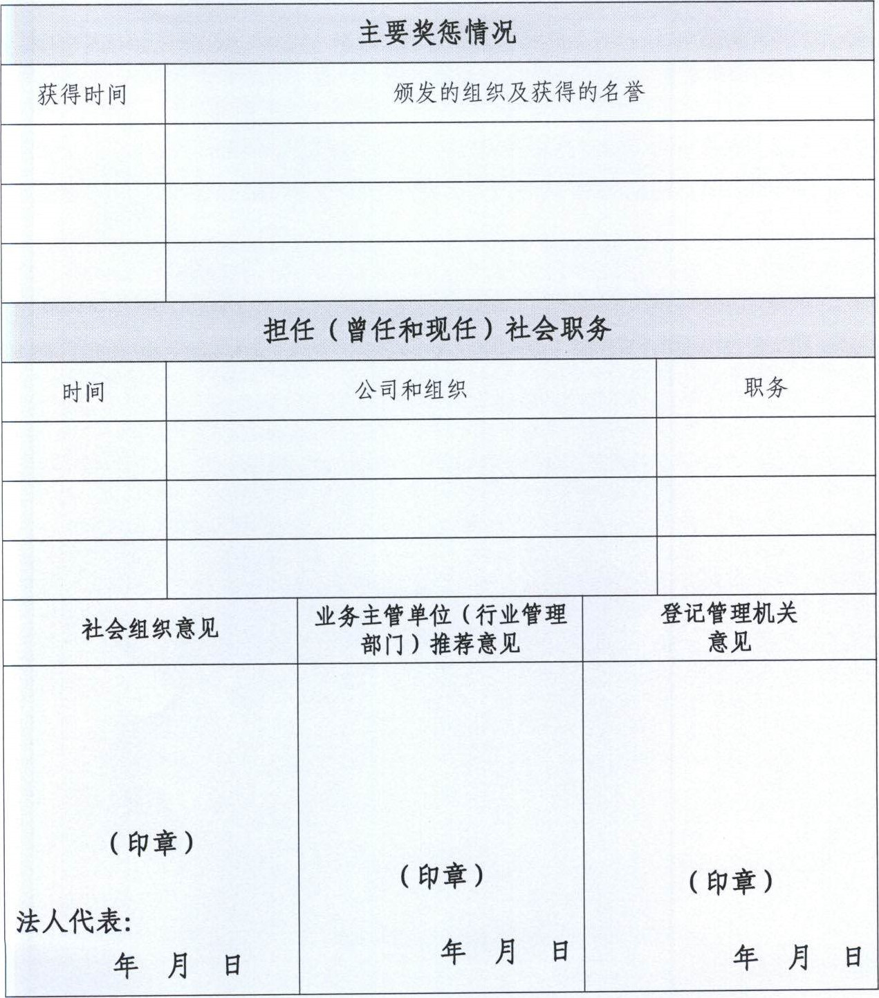（注：1，申请培训项目只能选择一项打“ "，不得多选；2．有业务主管单位的，必须在申请表“业务主管单位（行业管理部门）推荐意见"栏盖章；无业务主管单位的，需请相关行业管理部门在该栏盖章。）

